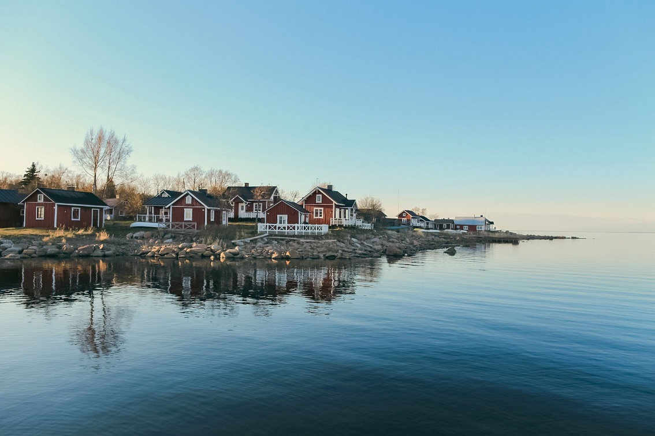

N A I S T E N R E T K I
L o h t a j a l l e
Keskiviikkona 3.8.2022

07.20 Lähtö Lumijoen seurakuntatalolta
Taukopaikka Kalajoki ABC – mahdollisuus pikkukahviin omakustanteisesti (n.30 min.)
10.00 Lohtajan kirkko, museonmäki ja pappila
– oppaan matkassa
mm. Risto Puution akvarelleja ”Meren maisemat, sielun sävelet”
12.00 Lounaaksi Jukkolan lihapaistia Jukkolanmäen Navetanvintillä
Näyttely ja esittely: Tove Jansson ja muumit
Teemalla ”Meri ja merellisyys”
Näyttelypuodissa muumiaiheisia matkamuistoja ja lähialueen tuotteita
n. 13.45 Ohtakarin kalastajakylä – mökki-idylliä Pookin näkötorni, kalastusmuseo
n. 15.15 Lähtö Ohtakarista Jukkolanmäen Navetanvintille herkkuleivoskahveille
16.00 Lähtö Lumijoelle, perillä n. 18.00

Ilmoittaudu virastoon p.044 7750 600 viimeistään maanantaina 25.7.

Retken hinta lumijokisilta 30 € / hlö
(sis. matkat, ruuan, pääsymaksun näyttelyyn, päiväkahvit herkkuleivoksella sekä opastukset)

Retken järjestää: Lumijoen seurakunta
Kuva Ohtakarista: Heli Anttiroiko

